Actividad n°3
Para esta actividad necesitaremos los siguientes materiales:
- 1 caja de huevos (de no tener caja de huevo, escribe los numeros en una hoja de papel)
- 1 marcador
- Varios porotos o lentejas o lo que tengan para cuantificar (monedas, piedritas, botones, etc.)
Pidele a un adulto que marque los numeros de 1 al 10 como muestra en el ejemplo.
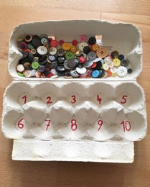
Agrega la cantidad de porotos (o lo que tengas) según indica el numeral, ejemplo, en el numero 5 agregamos 5 porotos.
Una vez que ya lo hayas dominado,escribele tu nombre, guarda tu cajita y materiales para llevarlo a la escuela cuando estemos de regreso.
Saludos Tía Ale y Tía Cami

